**LUNDI 3 OCTOBRE :**

La définition d'un projet web, un projet web c'est un projet informatique dont les livrables ont pour destination le web (le réseau internet)

Les objectifs d'un projet web

Visibilité du web

Termes utiles gestion du projet :

- La définition d'un projet web

- Les enjeux d'un projet web

- Les moyens d'un projet web

- Financier

- Avant-Projet : Frais de licence, de matériel info, ...

- Projet : Salaires, sous-traitant

- Post-Projet

- Techniques : outils informatique (logiciel, poste, serveur...)

- Humain

Contraintes d’un projet web :

* Temps
* Accessibilité
* Responsive
* Durée de téléchargement
  + Obligation règlementaire :
  + CNIL
  + RGPD
  + LCEN
  + Analyse de l’existant
  + Données persos

L'arbitrage d'un projet web / comite de pilotage

Contrôle :

- Court

- Qualité

- Délai

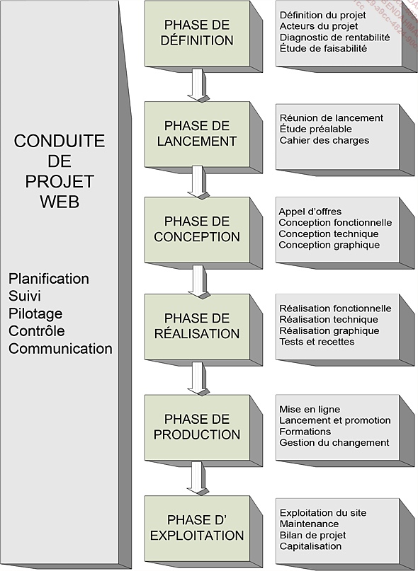

Les étapes d’un projet web (image ci-dessus)

Les différents projets web :

* Le site statique : les pages web sont envoyées au client telles qu’elles sont stockées sur le serveur web
* Les sites dynamiques : les sites dont le javascript est prépondèrent, les applications Web
* Les extranets
* Les intranets
* Les projets Web et Mobile

Les acteurs d’un projet

MOA La maitrise d’ouvrage

* Budget
* Procédure
* Supervision de projets

MOE La maitrise d’œuvre

Comite de suivi

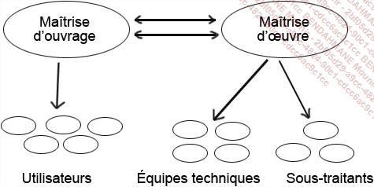

**MARDI 4 OCTOBRE :**

Projet

Calendrier, horaires de travail

Chemin critique

Calcul s'effectuant à partir d'un diagramme

Vise à identifier la plus longue séquence de tâches à réaliser, ce qui détermine le temps le plus court afin de réaliser le projet

Onglet tâches

Page accueil (page accueil, css, html ect..)

Méthode agile

Découper le boulot avec le client en petite tâches

Permet de mettre en avant la collaboration entre les équipes

Cadre méthodologique léger mais suffisant, centré sur l'humain et la communication

Consigne, définition de macro-planning et deux autres types de documents (d'un simple coup d'œil, voir ce que ça donne)

PROJECT / rapport, menu déroulent, différentes vues d'ensemble, une vue du budget, du planning ...

Enveloppe budgétaire non adapté, prouvée que ce n’est pas assez

**MERCREDI 5 OCTOBRE :**

Analyse ()

Conception () création du produit

Planification ()

Réalisation ()

Vérification () test, recette

Mise en production ()

Maintenance ()

Le modéle cycle en V

Cette méthode dérive de la précédente et son but est de pallier au manque de flexibilité de la méthode en cascade...

Chaque fois qu'on prévois une page, on s'assure de la page suivante

Architecture micro-service

Les méthodes agiles

Le client est impliqué tout au long de la conception du produit final, le besoin initial peut changer pour s'adapter à tous les changements et difficultés rencontrés

Au sein des méthodes traditionnelles on conçoit un livrable final dès le départ

Pour les méthodes agiles, on se fixe des objectifs successifs et à chaque objectif atteint on se fixe avec l'aide du client un nouvel objectif

**JEUDI 6 OCTOBRE :**

Travail sur le projet à rendre